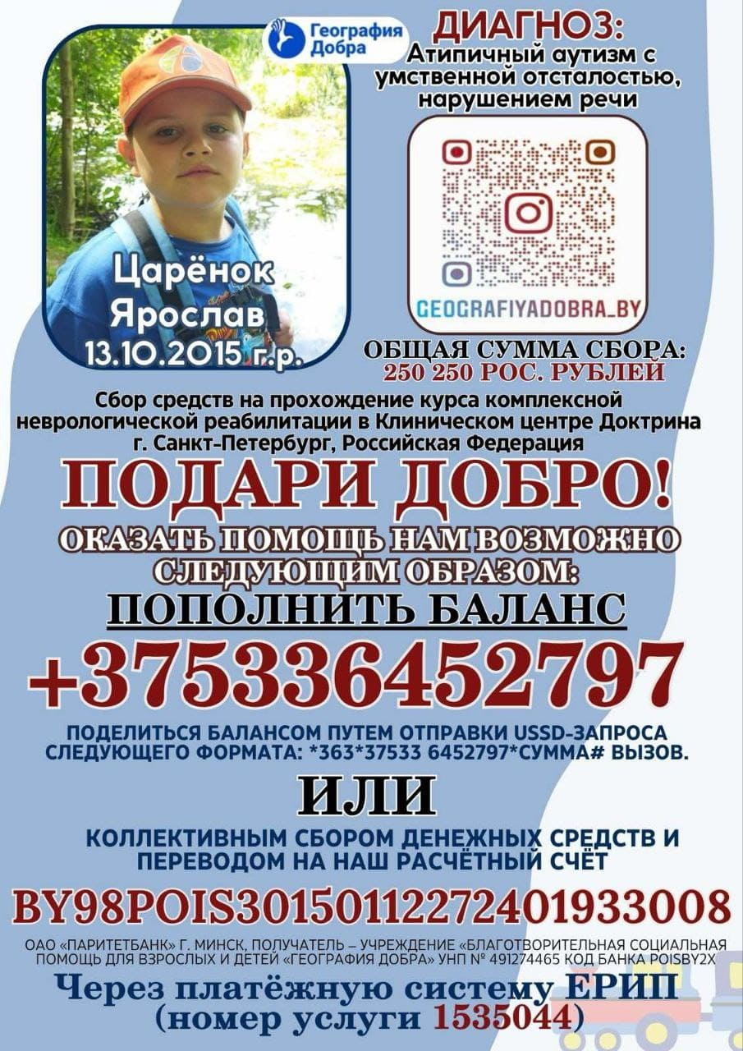

У мальчика Царёнок Ярослава Андреевича 13.10.2015 г.р. диагностировали ранний детский аутизм (диагноз: атипичном аутизм с умственной отсталостью, нарушением речи, ребёнок – инвалид, СУЗ 3). На данный момент он не разговаривает, не всегда можно понять, что ему необходимо, что вызывает нежелательное поведение с его стороны. Данное заболевание невозможно вылечить раз и на всегда, но при правильной коррекции можно научиться с этим жить и дать возможность мальчику жить немного полноценной жизнью как его сверстникам. Для мамы мальчика которая воспитывает его одна очень нужна наша помощь так как она одна воспитывает его и ввиду перенесённой ею онкологии и имея большие проблемы со здоровьем ей тяжело как морально так и физически. Она с сыном в борьбе с аутизмом пробовали занятия со специалистами, но они дают временный эффект, а мальчику необходимо коррекция не только в кабинете за столом – она должна стать частью жизни, а для этого нужна помощь и работа в этом направлении. На данный момент есть необходимость прохождения курса комплексной неврологической реабилитации в Клиническом центре Доктрина г. Санкт-Петербург, Российская Федерация. Общая стоимость составляет 250 250 российских рублей.
Оказать помощь возможно следующим образом:
1. Переводом на расчётный счёт Р/С BY98POIS30150112272401933008 в ОАО «Паритетбанк» г. Минск, Получатель – Учреждение «Благотворительная социальная помощь для взрослых и детей «География Добра» УНП № 491274465 Код Банка POISBY2X
2. Через Платёжную систему ЕРИП (номер услуги 1535044).
3. Пополнить баланс МТС по номеру +375 33 6452797, поделиться балансом путем отправки USSD-запроса следующего формата: *363*37533 6452797*Сумма# Вызов.

